Земляника садовая
Сорт «Лесная сказка»

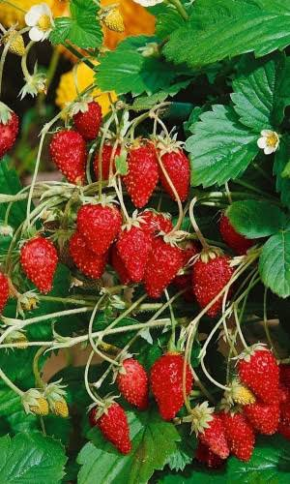

Ботаническое описание:
Травянистое многолетнее растение семейства Розовые (Rosaceae) высотой 20–25 см . Характеризуется:
− Компактными кустами средних размеров, с большим количеством цветоносов
− Ярко-зелёными листьями округлой формы
− Цветками белого цвета, цветение непрерывное с мая по сентябрь
− Плодами-ягодами конической формы, тёмно-красного цвета с глянцевой поверхностью, массой от 2 до 6 г
− Мякотью сочной, нежной, кисло-сладкого вкуса с выраженным лесным ароматом
Ареал произрастания и селекция
Сорт выведен российскими селекционерами, представлен в каталогах крупных агрофирм (СеДеК, Аэлита, Уральский дачник) . Широко культивируется по всей территории России. Предпочитает:
✔ Солнечные, хорошо освещённые участки
✔ Рыхлые, плодородные почвы с хорошим дренажом
✔ Умеренное увлажнение (не переносит застоя воды)
Сбор урожая
Оптимальные сроки:
− Ягоды: с июня по октябрь (непрерывное плодоношение)
− Сбор проводится по мере созревания ягод на протяжении всего летне-осеннего периода
Основные характеристики сорта:
- Сорт ремонтантный, безусый (не образует усов)
- Плодоносит непрерывно с начала лета до заморозков
Химический состав и пищевая ценность:
− По содержанию биологически активных веществ и комплекса витаминов близка к лесной землянике
− Ягоды богаты сахарами, органическими кислотами, витаминами
Хозяйственная характеристика:
− Скороплодность: при выращивании из семян плодоношение начинается на второй год; при выращивании рассадой — в год посадки
− Урожайность: очень высокая — взрослый куст способен дать до 1000 ягод за сезон
− Лёжкость и транспортабельность: хорошая благодаря плотной мякоти
− Дегустационная оценка: отличные вкусовые качества, десертный сорт
− Назначение: универсальное (свежее потребление, заморозка, варенье, джемы, витаминные напитки)
Устойчивость:
− Зимостойкость: высокая
− Засухоустойчивость: высокая
− Устойчивость к болезням и вредителям: высокая, практически не поражается
Формы применения:
✔ Свежие ягоды (десертное употребление)
✔ Заморозка (сохраняет вкус и аромат)
✔ Варенье, джемы, конфитюры
✔ Витаминные напитки и компоты
✔ Выращивание в горшечной культуре на балконе или террасе
Интересные факты:
• Сорт «Лесная сказка» получил своё название за сходство по вкусу и аромату с лесной земляникой
• Относится к безусым сортам, что значительно облегчает уход за растениями
• Ягоды содержат комплекс биологически активных веществ, близкий к дикорастущей землянике
• Сорт подходит для выращивания не только в открытом грунте, но и в контейнерах на балконах и террасах
• Благодаря высокой зимостойкости и неприхотливости идеален для начинающих садоводов
Совет: Семена высевают на рассаду в феврале-марте поверхностно, на увлажнённую почву, без заделки . Пикировку проводят при появлении 1–2 настоящих листочков , в открытый грунт рассаду высаживают в мае-июне по схеме 20–30 см между растениями . Для продления плодоношения рекомендуется своевременно собирать созревшие ягоды . Сорт не требует удаления усов (они отсутствуют), что упрощает уход . В засушливые периоды необходим регулярный полив . Перед применением плодов в лечебных целях проконсультируйтесь с врачом.

